. قسم الفيزياء
أعضاء الهيئة التدريسية

 | بدء التعيين في جامعة البعث | الاختصاص | المؤهلات العلمية  عام التخرج/الجامعة/البلد | المرتبة العلمية |  | مكان وعام الميلاد | الاسم
 |  |  |  | تاريخها | نوعها
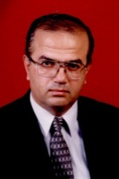 | 1988 | فيزياء نظرية إحصائية /بلازما/ | دكتوراه فلسفة في العلوم الفيزيائية 1988 جامعة صوفيا – بلغاريا | 28/12/1998 | أستاذ | اللاذقية – كنسبا  1957 | د. وليد صهيوني
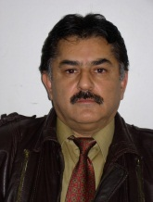 | 1982 | الضوء الفيزيائي | دكتوراه فلسفة في العلوم الفيزيائية والرياضية 1981 جامعة خاركوف –أوكرانيا | 30/5/1999 | أستاذ | حماه – السقيلبية  1949 | د. رياض العبد الله
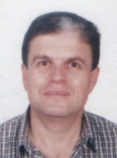 | 1989 نقلا من جامعة تشرين | الأمواج الميكروية | دكتوراه فلسفة في العلوم الفيزيائية والرياضية 1988 جامعة نانسي الأولى –فرنسا | 28/6/2000 | أستاذ | طرطوس  1954 | د. حسن غانم
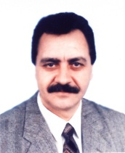 | 1987 | الفيزياء الإلكترونية | دكتوراه فلسفة في العلوم الفيزيائية والرياضية لعام 1986 من جامعة  خاركوف – أوكرانيا | 23/2/2005 | أستاذ | طرطوس  1956 | د. مالك علي
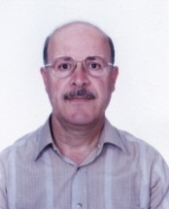 | 1988 | علم الميكانيك النظري | دكتوراه فلسفة في العلوم الفيزيائية والرياضية 1987 جامعة موسكو –روسيا | 10/5/2005 | أستاذ | حماه- تلدرة  1956 | د. معد النجار
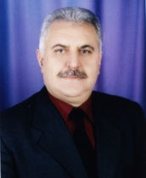 | 1987 | فيزياء الجسم الصلب | دكتوراه فلسفة في العلوم الفيزيائية والرياضية لعام 1987 من جامعة  لينينغراد –روسيا | 19/10/2005 | أستاذ | طرطوس  1955 | د. جهاد عطية
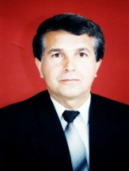 | 1995 | الفيزياء النووية التجريبية | دكتوراه فلسفة في العلوم الفيزيائية 1994 معهد الطاقة في صوفيا – بلغاريا | 28/7/2010 | أستاذ | حمص  1954 | د. عبد الهادي صوفان
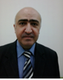 | 1992 | فيزياء الخلايا الشمسية | دكتوراه فلسفة في العلوم الفيزيائية والرياضية 1992 جامعة تبليسي – جورجيا | 17/10/2010 | أستاذ | حمص  1964 | د. أيمن كسيبي
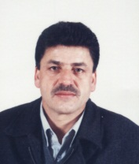 | 1998 | فيزياء الظواهر المغناطيسية | دكتوراه فلسفة في العلوم الفيزيائية والرياضية لعام 1997 من جامعة  صوفيا – بلغاريا | 27/12/2011 | أستاذ | طرطوس  1963 | د. حسن المقدم
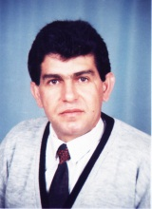 | 1994 | فيزياء نووية تجريبية | دكتوراه فلسفة في العلوم الفيزيائية والرياضية لعام 1993 من جامعة  موسكو –روسيا | 1/4/2014 | أستاذ | طرطوس  1962 | د. أنيس بلال
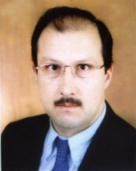 | 1993 | علم البلورات | دكتوراه فلسفة في العلوم الفيزيائية والرياضية 1992 جامعة كازان –روسيا | 23/7/2014 | أستاذ | حمص  1962 | د. عبد الرزاق الصوفي
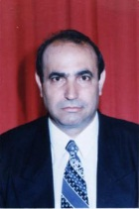 | 1996 | ضوء كمومي | دكتوراه فلسفة في العلوم الفيزيائية والرياضية 1987 جامعة أثينا الوطنية -اليونان | 1/9/2002 | أستاذ مساعد | حمص- تارين  1952 | د. أحمد الزودي
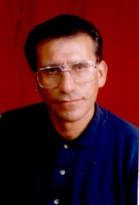 | 1994 | فيزياء نووية تجريبية (قياسات إشعاعية) | دكتوراه في العلوم الفيزيائية والرياضية 1993 أكاديمية العلوم الهنغارية في بودابست– هنغاريا | 31/3/2015 | أستاذ | حمص- المشرفة  1964 | د. سلمان ريشان
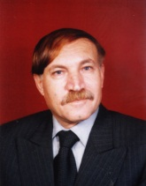 | 1991 | إلكترونيات (وحدة العمليات الاصغرية) | دكتوراه فلسفة في العلوم الفيزيائية والرياضية لعام 1989 من جامعة  الميناو - ألمانيا | 20/1/2008 | أستاذ مساعد | حلب  1953 | د. أحمد العبدو
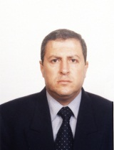 | 2001 | فيزياء ذرية | دكتوراه فلسفة في العلوم الفيزيائية والرياضية 1999 جامعة كييف الوطنية - أوكرانيا | 3/4/2008 | أستاذ مساعد | حمص  1964 | د. مفيد دياب
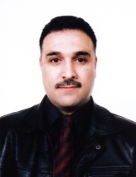 | 2003 | الكترونيات الجسم الصلب (أفلام رقيقة) | دكتوراه في العلوم الفيزيائية لعام 2001 من  جامعة حلب – سوريا | 31/12/2014 | أستاذ | حمص  1969 | د. ناصر سعد الدين
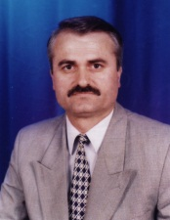 | 1996 | فيزياء الجزئيات | دكتوراه فلسفة في العلوم الفيزيائية والرياضية لعام 1995 من أكاديمية أوديسا الحكومية – أوكرانيا | 19/9/2010 | أستاذ مساعد | اللاذقية  1963 | د. حمزة الرحية
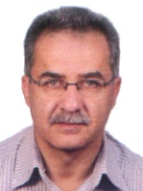 | 1989 | الفيزياء النووية | دكتوراه فلسفة في العلوم الفيزيائية والرياضية لعام 1989 جامعة غر نوبل – فرنسا | 21/12/1989 | مدرس(ابقاء) | حمص  1956 | د. جمال العرجة
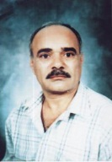 | 1991 | فيزياء الطاقة الحرارية | دكتوراه لعام 1990 من جامعة موسكو روسيا | 7/9/2016 | أستاذ مساعد | اللاذقية  1957 | د. فيصل مدهن
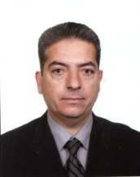 | 1993 | فيزياء الخلايا الشمسية | دكتوراه فلسفة في الفيزياء والرياضيات لعام 1993 جامعة أوديسا – أوكرانيا | 7/12/1993 | مدرس | حماه  1962 | د. تيسير قرقماز
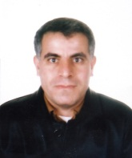 | 1994 | فيزياء أنصاف النواقل والعوازل | دكتوراه فلسفة في العلوم الفيزيائية والرياضية 1993 جامعة مولدافيا | 13/4/1994 | مدرس | حمص  1964 | د. شاكر الشاطر
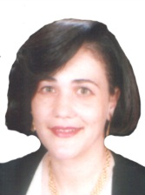 | 1994 | فيزياء الجسم الصلب | دكتوراه فلسفة في الفيزياء والرياضيات لعام 1993 جامعة دانيتسك – أوكرانيا | 31/7/1994 | مدرس | دمشق 1964 | د. سلام سالم
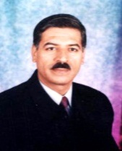 | 1995 | الفيزياء الذرية | دكتوراه فلسفة في العلوم الفيزيائية والرياضية لعام 1994 من جامعة تبليسي الحكومية في جورجيا | 10/9/1995 | مدرس | حماه  1964 | د. سليمان ديبو
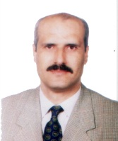 | 1995 | الضوء الفيزيائي (ليزر) | دكتوراه في العلوم الفيزيائية والرياضية 1993 جامعة مارتن لوثر – هالة –ألمانيا | 14/9/1995 | مدرس | اللاذقية  1963 | د. مالك يونس
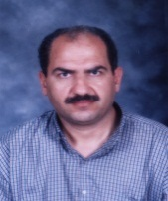 | 1995 | فيزياء الجسم الصلب | دكتوراه فلسفة في العلوم الفيزيائية والرياضية لعام 1995 من جامعة كازان الحكومية – روسيا | 28/1/2015 | أستاذ مساعد | إدلب  1964 | د. مصطفى ديلو
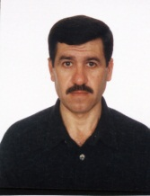 | 1996 | أطياف جزيئية وذرية | دكتوراه في العلوم الفيزيائية والرياضية 1994 جامعة ميكواي نيكولا كوبرنيك – بولونيا | 26/3/1996 | مدرس | القنيطرة  1962 | د. علي ملحم
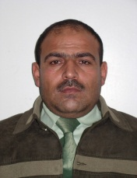 | 1997 | الفيزياء النووية التجريبية | دكتوراه فلسفة في العلوم الفيزيائية والرياضية لعام 1995 جامعة صوفيا – بلغاريا | 24/6/2015 | أستاذ مساعد | حماه  1962 | د. عبد الله رستناوي
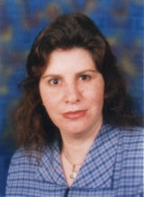 | 2001 | فيزياء بلازما تجريبية | دكتوراه فلسفة في العلوم الفيزيائية والرياضية لعام 2000 من جامعة  عين شمس– مصر | 15/1/2001 | مدرس | حمص  1969 | د. ناديا المرعي
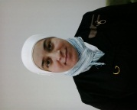 | 2013 | الكترونيات ضوئية | دكتوراه من جامعة البعث 2013 | 26/8/2016 | مدرس | حمص  1982 | د. عبلة الزعبي
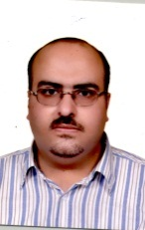 | 2008 | ميكانيك الكم | دكتوراه فلسفة في العلوم الفيزيائية والرياضية لعام 2006 جامعة ماتيز -فرنسا | 16/8/2008 | معيد عائد من الإيفاد | حمص  1971 | د. عصام عباس
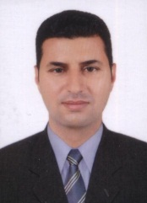 | 2016 | فيزياء نظرية | دكتوراه فلسفة في العلوم الفيزيائية لعام 2016  جامعة بول ساباتيه -فرنسا | 2017 | مدرس متمرن | حمص  1983 | د. عادل المخللاتي

الاسم والنسبة | الوظيفة | الشهادة التي يحملها | تاريخ التعيين  في الجامعة
ميساء مارتيني | قائم بالأعمال | إجازة هندسة كهرباء - قدرة | 1985
مائدة ملوك | مشرف على الأعمال | إجازة في العلوم الفيزيائية والكيميائية | 1989
أمل تركماني | مشرف على الأعمال | إجازة في العلوم الفيزيائية والكيميائية | 1989
رنا الصوفي | مشرف على الأعمال | ماجستير في الفيزياء الحديثة | 1989
ميادة بشور | قائم بالأعمال | إجازة في العلوم الفيزيائية والكيميائية+  دبلوم دراسات عليا | 1989
غادة النجار | قائم بالأعمال | إجازة في العلوم الفيزيائية والكيميائية+  دبلوم دراسات عليا | 1996  إجازة بلا أجر
فيروز يوسف | قائم بالأعمال | دكتوراه فيزياء الطاقة والبيئة | 2001
جمانة الكردي | قائم بالأعمال | دكتوراه فيزياء الطاقة والبيئة | 2001
أدهم حداد | قائم بالأعمال | إجازة هندسة كهربائية - إلكترون | 2003  إجازة بلا أجر
آصف ابراهيم | قائم بالأعمال | إجازة هندسة كهربائية - إلكترون | 2003
ناديا الخضر | قائم بالأعمال | دكتوراه في الفيزياء | 2008
سراب الميرداش | قائم بالأعمال | ماجستير فيزياء مادة كثيفة | 2008
مياده حبوس | قائم بالأعمال | دكتوراه فيزياء الطاقة والبيئة | 2009
فطمه سلمون | قائم بالأعمال | ماجستير فيزياء مادة كثيفة | 2009
خديجة الحسن | مشرف على الأعمال | ماجستير فيزياء إشعاعية | 2012

